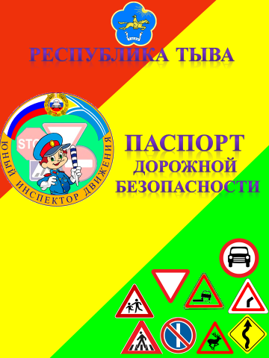

Монгун-Тайгинский кожуун
с.Кызыл-Хая

МБДОУ д/с № 3 «Аленушка»

Сведения о внесении изменений
В Паспорт дорожной безопасности образовательного учреждения

№ | Причина  (описание конкретного изменения) | Раздел. в который внесены изменения | Дата внесения изменений | Подпись директора ОУ и печать | Подпись начальника ГИБДД и печать

Аннотация
Паспорта дорожной безопасности образовательного учреждения

Паспорт дорожной безопасности образовательного учреждения (далее Паспорт) является информационно-справочным документом, в котором отражаются сведения о соответствии образовательного учреждения требованиям дорожной безопасности, и устанавливаются требования, подтверждающие готовность образовательного учреждения обеспечивать проведение необходимых мероприятий по защите обучающихся, воспитанников, связанных с дорожно-транспортным происшествием.
Разработка Паспорта дорожной безопасности осуществляется администрацией образовательного учреждения с учетом настоящих требований и предложений УГИБДД МВД по Республике Тыва.
Директор или ответственное за профилактическую работу лицо организует процедуру согласования Паспорта с отделом профилактики ДДТТ ГБОУ РТ ДО «РЦРДО» Министерства образования и науки РТ, затем, получив ЗАКЛЮЧЕНИЕ на соответствие, с органами УГИБДД МВД по РТ и органами управления образованием муниципалитетов.
Срок действия Паспорта с 01 января 2019 года по 31 декабря 2023 года. Актуализация Паспорта (переоформление) осуществляется каждые пять лет с момента его утверждения. Уточнение данных осуществляется ежегодно по состоянию на 1 января текущего года.
Паспорт дорожной безопасности образовательного учреждения дополняется и корректируется по мере внесения изменений в документальные сведения, включенные в Паспорт, с указанием причин и даты их внесения (например: изменение названия образовательного учреждения, смена директора или ответственных за профилактическую работу лиц, номеров телефонов, юридического или фактического адреса образовательного учреждения; изменения схемы (установлены иные дорожные знаки, изменение освещения, установка ограждения и т.д.), получение образовательным учреждением транспортного средства и другие изменения).
Паспорт регистрируется в установленном делопроизводством порядке, ведется отдельным переходящим делом. Один экземпляр Паспорта хранится у директора вместе с другими нормативно-правовыми документами образовательного учреждения, второй экземпляр сдается в органы ГИБДД муниципальных образований.
По окончании срока действия Паспорта, его повреждения и невозможности дальнейшего ведения, оформляется новый Паспорт, в который из ранее оформленного Паспорта переносится информация, не утратившая значения на момент его переоформления. Ранее оформленный Паспорт хранится 5 лет, уничтожается в установленном порядке и проходит процедуру повторного согласования.

Утверждаю
Заведующая МБДОУ д/с № 3 «Аленушка» с.Кызыл-Хая Монгун-Тайгинского кожууна
________________Намы Е.Д.
«__»____________2018 г.

Согласовано
И.о. председателя администрации сельского сумона «Моген-Буренский» Монгун-Тайгинского кожууна Р.Т.
____________Куулар Ч-М.М.
«__»____________2018 г.

Согласовано

Начальник ПП № 4 МВД России «Дузун-Хемчикский район» Р.Т.
________________Доржу Р.А.
«__»____________2018 г.

ПАСПОРТ

дорожной безопасности МБДОУ д/с № 3 «Алёнушка»
с. Кызыл-Хая Монгун-Тайгинского кожууна

2019-2023 гг.

Общие сведения
Муниципальное бюджетное дошкольное образовательное учреждение детский сад общеразвивающего вида с приоритетным осуществлением эколого-валеологического развития воспитанников № 3 «Аленушка» села Кызыл-Хая муниципального района «Монгун-Тайгинский кожуун Республики Тыва».

Тип МБДОУ: Бюджетное
Юридический адрес МБДОУ: 668025, Республика Тыва, Монгун-Тайгинский кожуун, село Кызыл-Хая, ул. Кечил, д. 4, alenuschkambdou@yandex.ru
Фактический адрес МБДОУ: 668025, Республика Тыва, Монгун-Тайгинский кожуун, село Кызыл-Хая, ул. Кечил, д. 4,
Электронный адрес МБДОУ: alenuschkambdou@yandex.ru
Руководители МБДОУ: заведующая МБДОУ д\с № 3 «Аленушка» Намы Екатерина Донгаковна, ул.Кошкар-оол 11 кв 2, тел: 8923-381-3275
(Ф.И.О. дом, адрес,телефон)
Заместитель директора по учебной работе: старший воспитатель Нортат А.Ш., ул.Дагылган 4 кв 4, тел: 8929-317-52-42
Ответственные работники муниципального органа образования: Амыртак Оксана Ондар-ооловна
Ответственные от УГИБДД МВД по РТ: Доржу Рустам Александрович
Ответственные работники за мероприятия по профилактике детского травматизма: воспитатель Хертек Мила Торжуевна, тел: 8923-384-35-28
Руководитель или ответственный работник дорожно-эксплуатационной организации, осуществляющей содержание УДС: Салчак Чаян Викторович
Руководитель или ответственный работник дорожно-эксплуатационной
организации, осуществляющей содержание ТСОДД : Салчак Чаян Викторович
Количество учащихся: 60
Наличие уголка по БДД: 1, (в старшей группе)
Наличие класса по БДД: не имеется
Наличие автогородка (площадки) по БДД: не имеется
Наличие автобуса в ДОУ (при наличии автобуса): не имеется
Владелец автобуса: нет
Режим работы ДОУ: рабочие дни – с 07.30 до 19.30; нерабочие дни воскресенье, праздники.
Время занятий в ДОУ: 09-09.20чч,
Вторая младшая группа: 09.00-09.20чч
Старшая группа: 09.00-09.30чч
Группа кратковременного пребывание «Предшкольная подготовка»: 09.00-09.30чч.
Группа выходного дня: 09.00-09.25чч.
Внеклассные занятия: 16-16.20чч
Телефоны оперативных служб:
1.Служба пожарной охраны-101
2.Полиция-102
3.Скорая медицинская помощь- 103
4.Единая дежурная диспетчерская служба - телефоны дежурной смены:22-467, 112 (с мобильного телефона)

Содержание
  - План - схемы МБДОУ д/с № 3 «Аленушка».
    - район расположения ДОУ, пути движения транспортных средств и детей (учеников, обучающихся);
    - организация дорожного движения в непосредственной близости от образовательного учреждения с размещением соответствующих технических средств, маршруты движения детей и расположение парковочных мест;
    - пути движения транспортных средств к местам разгрузки/погрузки и рекомендуемых безопасных путей передвижения детей по территории МБДОУ д/с № 3 «Аленушка».
  - Приложения:
- Приказ о назначении ответственного за безопасность дорожного движения по МБДОУ д/с № 3 «Аленушка»
- План работы МБДОУ по ПДД
- Положение и приказ о создании родительского патруля + план работы+ список
- Фото уголков безопасности
- Фото вблизи МБДОУ со знаками
- Участие МБДОУ в мероприятиях по безопасности дорожного движения (муниципальных, региональных и всероссийских) в форме таблицы (дата, название мероприятия, статус, результаты).

I. План - схемы ДОУ.
План-схема района расположения МБДОУ д/с № 3 «Аленушка», пути движения транспортных средств и детей

Описание плана - схемы района расположения МБДОУ
д/с № 3 «Аленушка»

  - Район расположения образовательного учреждения определяется группой жилых домов, зданий, центром которого является непосредственно образовательное учреждение;
  - Территория, указанная в схеме, включает в себя:
- образовательное учреждение;
- жилые дома, в которых проживает большая часть детей (учеников) данного образовательного учреждения;
- автомобильные дороги;
  - На схеме обозначено:
- расположение жилых домов, зданий и сооружений;
- сеть автомобильных дорог;
- пути движения транспортных средств;
- пути движения детей (учеников) в/из образовательного учреждения;
- названия улиц.

Схема организации дорожного движения в непосредственной близости от образовательного учреждения с размещением соответствующих технических средств, маршруты движения детей и расположение парковочных мест

МБДОУ д\с № 3 «Аленушка»

Ограждение территории
Движение детей
Движение автотранспорта

Описание схемы организации дорожного движения
в непосредственной близости от образовательного учреждения
- Схема организации дорожного движения ограничена автомобильными дорогами, находящимися в непосредственной близости от МБДОУ д/с № 3 «Аленушка»;
- На схеме обозначено:
- здание МБДОУ д/с № 3 «Аленушка» с указанием территории, огражденное деревянным забором;
- автомобильные дороги;
- направление движения транспортных средств по проезжей части;
- направление безопасного маршрута движения детей.

Пути движения транспортных средств к местам разгрузки/погрузки и рекомендуемые пути передвижения детей по территории
образовательного учреждения

Кочегар
МБДОУ д\с № 3 «Аленушка»
Склад,
Кухня, столовая, прачка
Сарай

Рекомендации к составлению схемы пути движения транспортных средств к местам разгрузки/погрузки
Движение грузовых транспортных средств по территории МБДОУ д/с № 3 «Аленушка»
Рекомендуемые безопасное движение воспитанников на территории МБДОУ д/с № 3 «Аленушка»
Место для разгрузки и погрузки

Описание схемы пути движения транспортных средств к местам разгрузки/погрузки
На схеме указана траектория движения транспортного средства на территории МБДОУ д/с № 3 «Аленушка», в том числе место погрузки/разгрузки, а также безопасный маршрут движения детей во время погрузочно-разгрузочных работ.
В целях обеспечения безопасного движения детей по территории МБДОУ д/с № 3 «Аленушка» исключено пересечение пути движения детей и пути движения транспортных средств.

ПРИЛОЖЕНИЯ

  - 2. План мероприятий по профилактике детского дорожно-транспортного травматизма в МБДОУ.
    - Организационно-педагогическая работа
№  П\П | Наименование  Мероприятия | Категории  работников | Срок | Ответственный
1 | Инструктаж по теме:  «Правила дорожного  движения» | Воспитатели,  музыкальный  руководитель | Ежегодно –  сентябрь, май,  при приеме на  работу | Заведующий
2 | Инструктаж по теме:  «Правила дорожного  движения»  (Движение детей в  колоннах) | Воспитатели,  музыкальный  руководитель, | Ежегодно –  сентябрь, май,  при  проведении  экскурсий и др.  мероприятий | Заведующий
Методическая работа
№  П\П | Наименование  Мероприятия | Категории  работников | Срок
1 | Оборудовать в группах уголки, макеты улиц для игры детям | сентябрь | Воспитатели групп
2 | Пополнять развивающую среду в группах дидактическими играми, настольно-печатными играми, атрибутами для организации и проведения с-р. игр, иллюстративным материалом направленным на изучение и повторение с детьми | В течение учебного года | Воспитатели групп
3 | Включать в календарные планы групп тематические занятия, беседы, игры по ПДД | В течение учебного года. | Воспитатели групп
4 | Месячник по ПДД безопасности с воспитанниками | сентябрь | Воспитатели групп
5 | Пополнять книжные уголки в группах познавательной литературой по ПДД. | В течение учебного года. | Воспитатели групп
6 | Провести беседу с детьми старшей и подготовительной группы по проверке знаний по теме «Дорожная азбука» | май | Воспитатели групп
7 | Обзор литературы по теме: «Профилактика ДДТТ и ПДД» 1. Журналы «Управление ДОУ», «Дошкольное воспитание», «Воспитатель ДОУ» | В течение года | Заведующий, воспитатели групп

  - Работа с родителями
№  П\П | Наименование  Мероприятия | Категории  работников | Срок
1 | Включать в групповые родительские собрания вопросы по ПДД. Например, «Родители – образец поведения на дорогах и улицах» и др. | В течение года | Воспитатели групп
2 | Помещать в родительские уголки информационно-справочный материал по обучению детей правам безопасного поведения на дорогах и улице. | В течение года | Воспитатели групп
Обсуждено и утверждено на заседании педагогического совета МБДОУ д/с № 3 «Аленушка» с. Кызыл-Хая, Монгун-Тайгинского кожууна  протокол № 43 от 16.11.2018г. | «УТВЕРЖДАЮ»  Заведующего МБДОУ д/с №3  «Аленушка» с.Кызыл-Хая, Монгун-Тайгинского кожууна  __________________ Е.Д. Намы.  «_________» ________________г.
ПОЛОЖЕНИЕ
О РОДИТЕЛЬСКОМ ПАТРУЛЕ
МБДОУ д/с № 3 «Аленушка» с.Кызыл-Хая

- Общие положения.

  - Родительский патруль создается в Муниципальном бюджетном дошкольном образовательном учреждении детском саду № 3 «Аленушка», в дальнейшем именуемой Учреждение, из числа родителей, дети которых посещают данное образовательное учреждение, с целью защиты их прав и предупреждения правонарушений.
  - Родительский патруль организует свою работу в тесном взаимодействии с педагогическим коллективом Учреждения.
  - Родительский патруль организует свои выходы в соответствии с утвержденным графиком.
  - График работы родительского патруля составляется администрацией Учреждения совместно с родительским советом и доводится до сведения участников образовательного процесса: воспитателей, родителей воспитанников (лиц, их заменяющих).
  - Родительский патруль в своей работе строго соблюдает нормы закона.
  - В Учреждении выделяется место для уголка родительского патруля, где размещаются: Положение о родительском патруле муниципального бюджетного дошкольного общеобразовательного учреждения детского сада № 3 «Аленушка», график выхода на патрулирование.
2. Цели и задачи родительского патруля
2.1. Цель родительского патруля - привлечь внимание общественности к ужасающим масштабам смертности и травматизма на дорогах, напомнить о необходимости строгого соблюдения правил дорожного движения.
2.2. Задачи родительского патруля:
- контролировать подъезжающие пути к ДОУ;
- контролировать транспортные средства на наличие детских автокресел;
- осуществление контроля соблюдения правопорядка на территориях определенных для патрулирования;
- контроль за нахождением детей и подростков на игровых площадках во дворах и прилегающих к ДОУ улицах.

3.Организация работы родительского патруля.
3.1. Родительский патруль формируется из числа родителей воспитанников ДОУ, желающих принять участие в данной работе на добровольной основе.
3.2. Состав родительского патруля может изменяться в соответствии с утвержденным графиком.
3.3. График выхода родительского патруля утверждается председателем родительского совета Учреждения.
3.4. Примерные маршруты выходов родительского патруля предусматривают патрулирование мест нахождения детей и подростков: прилегающие к ДОУ улицы, детские игровые площадки, дворы находящиеся в микрорайоне ДОУ (ул. Кечил-оола; ул. Сугу, ул. Чоргаара; пешеходные переходы на данных улицах в будние дни с 18.00 до 21.00.
3.5. Итоги работы родительского патруля Учреждения выносятся на заседание родительского совета Учреждения и родительские собрания.
3.6. Количественный состав родительского патруля 3 – 5 человек.
4. Обязанности членов родительского патруля.
4.1.Родительский патруль осуществляет патрулирование в микрорайоне Учреждения в соответствии с разработанным и утвержденным маршрутом.
4.2.Родительским патрулем выявляются причины и условия, способствующие совершению правонарушений среди детей и подростков.
4.3. Родительский патруль контролирует состояние порядка на территории ДОУ, дворовых игровых площадках, и на улицах.
4.4. Родительский патруль в ходе осуществления патрулирования выявляет детей, подростков и других лиц, склонных к совершению правонарушений, своим поведением отрицательно влияющих на детей.
5. Документация родительского патруля.
5.1. Журнал учета выхода родительского патруля.
5.2. График выхода родительского патруля.
5.3. Справки по итогам рейдов родительского патруля (указываются порядковый №, дата и время проведения, объект проведения рейда, Ф.И.О. участников рейда, результаты проведения рейда).
5.4. Вся документация хранится у ответственного по ПДД.

Муниципальное бюджетное дошкольное образовательное учреждение детский сад № 3 «Аленушка» с. Кызыл-Хая.

ПРИКАЗ
№ __43______ от «16 » ноября 2018г
«О родительском дорожном патруле»

На основании приказа Министерства Образования и Науки Республики Тыва № 1337-д от 14 ноября.2018г. «Об утверждении паспорта дорожной безопасности образовательного учреждения на 2019 -2023 годы»

ПРИКАЗЫВАЮ:
1. Утвердить положение о родительском патруле.
2.Утвердить состав родительского патруля на 2018-19 учебный год (Приложение 1)
3.Утвердить график работы родительского патруля на 2018-2019 учебный год (Приложение 2)
4.Назначить ответственного за организацию и координацию работы родительского патруля ответственного по ПДД Хертек М.Т.
5. Контроль исполнение приказа оставляю за собой.

Заведующий МБДОУ д/с № 3 «Аленушка» Е.Д. Намы.

Согласовано
протокол Совета учреждения
от 16.11.2018
Приложение 1 к приказу № 43 от 16.11.2018г

Состав родительского патруля на 2018-2019 учебный год

- Хертек Мила Торжуевна (по согласованию), ответственный по ПДД МБДОУ д/с №3 «Аленушка»
- Ооржак Ондар-оол Александрович (по согласованию), родитель воспитанницы старшей группы.
- Иргит Алдын-Чечек Дадар-ооловна (по согласованию), родитель воспитанника 2 младшей группы
- Уула Ляля Халарбааевна (по согласованию), родитель воспитанницы 2 младшей группы
- Намзын Орлана Борзек-ооловна (по согласованию), родитель воспитанницы старшей группы.
- Хертек Хайындырым Намзыраевич (по согласованию), родитель воспитанницы старшей группы.

Приложение 2 к приказу № 43 от 16.11.2018
График работы родительского патруля на 2018-19 учебный год

№ п/п | Дата | Маршрут | Состав родительского патруля
1 | Сентябрь | Территория, прилегающая к ДОУ  Акция «Детское кресло – спасенная жизнь» | 1. Хертек М.Т. - ответственный по ПДД  3. Ооржак. О.А. – родитель  4. Иргит А-Ч.Д. – родитель  5. Хертек Х.Н.. – родитель  6. Уула.Л.Х. – родитель  7. Хертек Х.Н.- родитель
2 | Октябрь | Подъезжающие пути к ДОУ
3 | Ноябрь | Территория двора, находящегося в микрорайоне ДОУ
4 | Декабрь | Подъезжающие пути к ДОУ
5 | Январь | Территория двора, находящегося в микрорайоне ДОУ
6 | Февраль | Подъезжающие пути к ДОУ
7 | Март | Территория двора, находящегося в микрорайоне ДОУ
8 | Апрель | Подъезжающие пути к ДОУ
9 | Май | Территория, прилегающая к ДОУ  «Детское автокресло»

4.УГОЛОК БЕЗОПАСНОСТИ
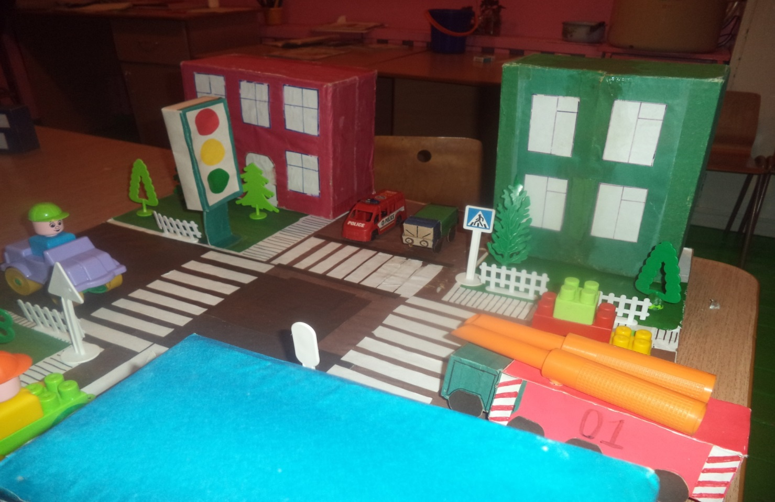
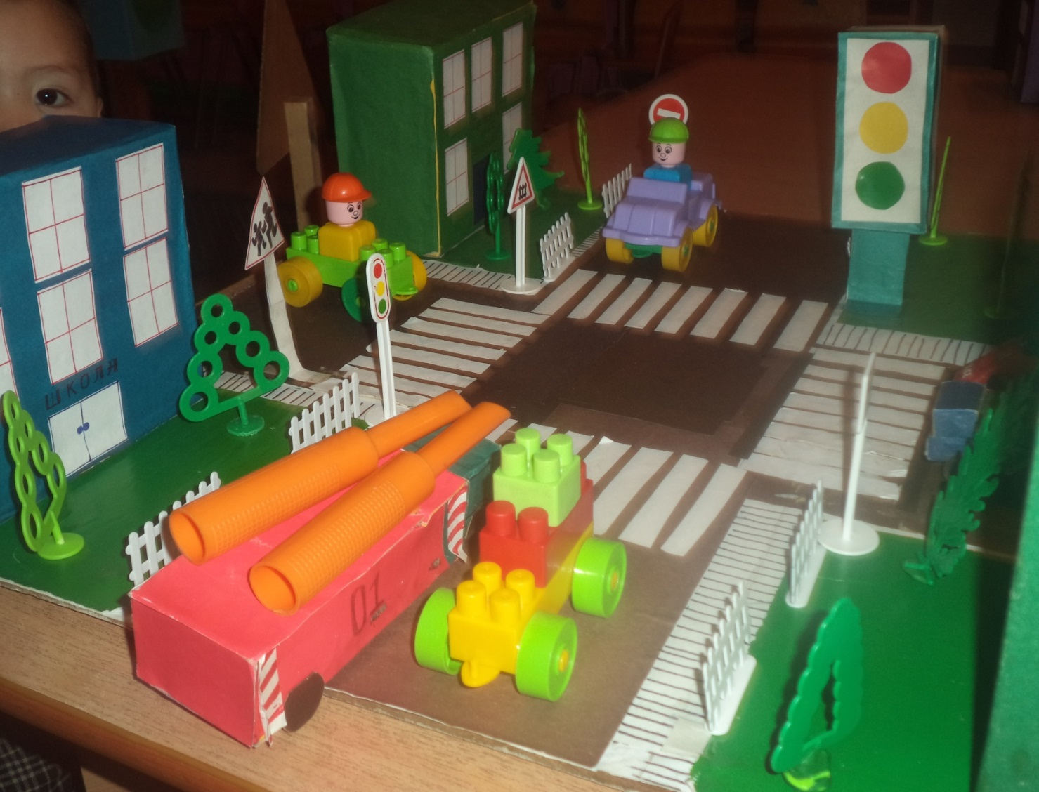

5.Фото вблизи МБДОУ д/с № 3 «Аленушка» со знаками

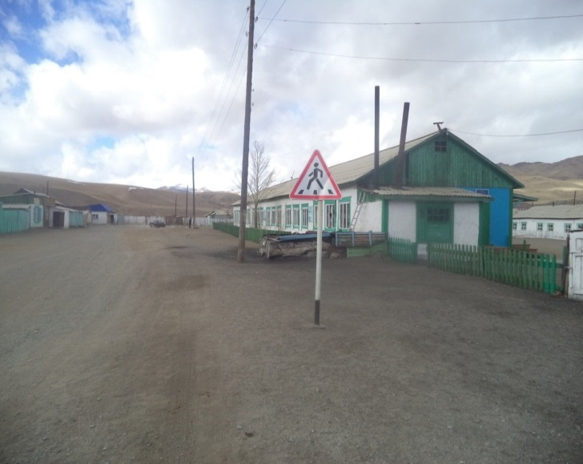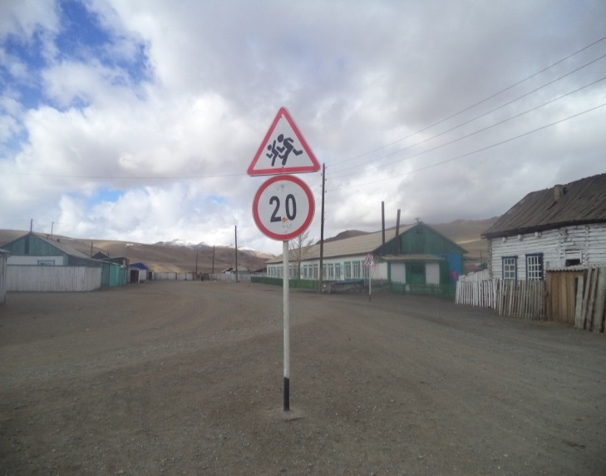

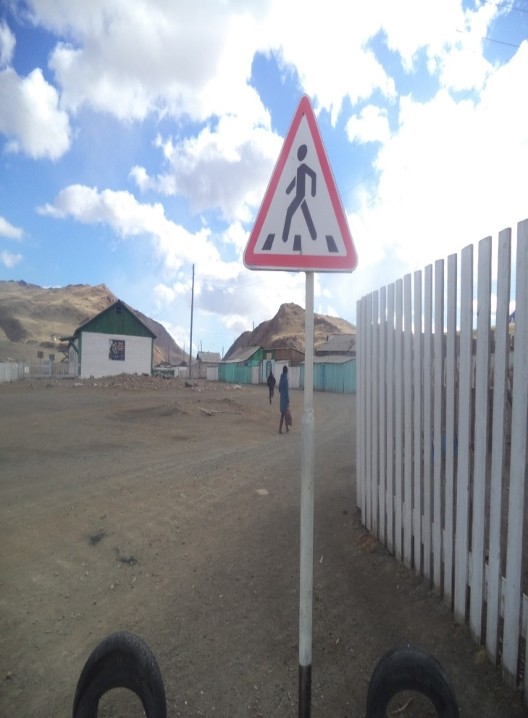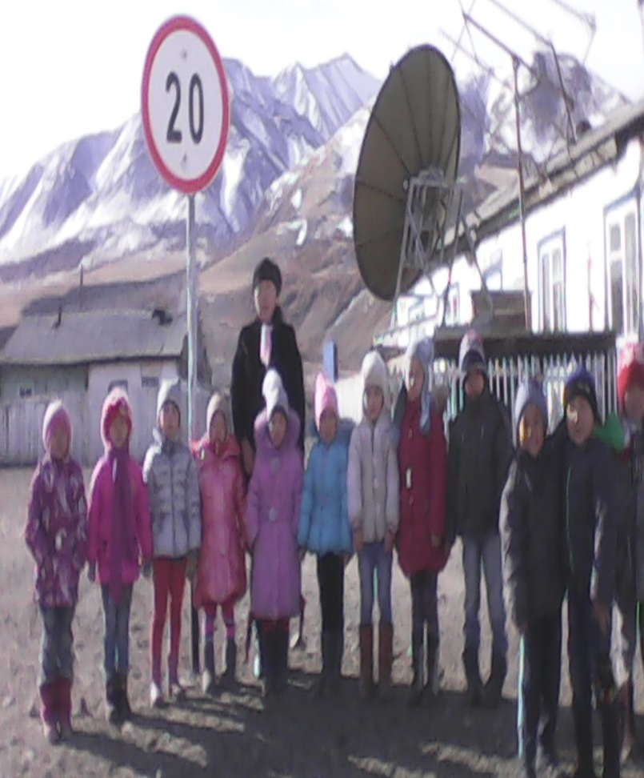

6.Участие МБДОУ в мероприятиях по безопасности дорожного движения (муниципальных, региональных и всероссийских) в форме таблицы (дата, название мероприятия, статус, результаты).

Ф.И.О ребенка | Название мероприятия | Результаты (муниципальный, региональный) | Дата
Иргит Алдын-Сай Радиковна | Республиканском конкурсе «Безопасная дорога детства» | Муниципальном этапе I место (грамота).  Региональном этапе сертификат за активное участие | 22.10.2015г  Приказ №238 от 03.ноября 2015г
Шойдан Монгун-Ай Айдыновна | Республиканском конкурсе «Безопасная дорога детства» | Муниципальном этапе грамота за активное участие | 27.10.2016г Приказ УО № 266
Барыс-оол Мерген Орлан-оолович | Республиканском конкурсе «Безопасная дорога детства» | Муниципальном этапе III место грамота. | 20.10.2018г

